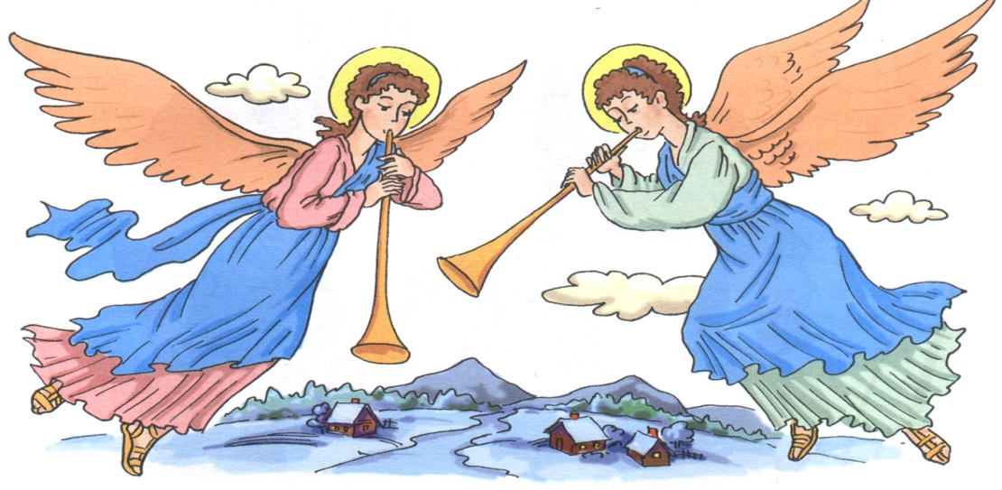

ПОЛОЖЕНИЕ
о ХXII городском конкурсе
детского творчества
памяти Инны Ковалевой
«ВЕСЕЛОЕ РОЖДЕСТВО»
- Общие положения.
  - Настоящее Положение регламентирует порядок проведения ХXII городского конкурса детского творчества «Веселое Рождество» (далее – Конкурс)
  - Учредителем Конкурса является Отдел по культуре, спорту и делам молодежи администрации города Оленегорска с подведомственной территорией, Муниципальное учреждение культуры «Централизованная библиотечная система» Центральная детская библиотека
  - Конкурс посвящен 90-летию создания Лапландского заповедника
- Цель конкурса: формирование творческой, разносторонне развитой, гармоничной личности ХХĪ века.
В процессе проведения конкурса решаются следующие задачи:
- Обеспечение массового участия в конкурсе и выявление одаренных детей.
- Расширение кругозора и общей эрудиции участников конкурса.
- Развитие у детей фантазии, воображения и творчества.
- Воспитание эстетического вкуса.
- Пробуждение интереса к истории и экологии родного края.

- Условия участия в конкурсе.
3.1. В конкурсе могут участвовать дошкольники, обучающиеся школ, семьи, участники творческих объединений, кружков, студий, авторские коллективы и коллективы авторов, детские центры творчества, детская художественная школа, иные детские организации г. Оленегорска с подведомственной территорией.
3.2. На конкурс представляются: поделки из бумаги, ткани, глины, соленого теста, пластилина, бисера, батика; рисунки и вышивки, аппликации и другие всевозможные работы, выполненные из любого материала детьми.
3.3. Конкурс проводится по трем номинациям:
- Лес сказочных чудес (Зимняя сказка в Лапландском заповеднике)
- В природе столько красоты! (Животный и растительный мир Лапландского заповедника)
- Гордый красавец из тундры (Северный олень – грациозное животное, с которым связана история Лапландского заповедника)
3.4. Вопросами организации и проведения конкурса занимается рабочая группа, формируемая из учредителей конкурса.
3.5. Конкурсная работа должна содержать основные сведения об авторе (фамилия, имя, возраст, школа/детский сад, класс/группа, контактные телефоны)
3.6. Работы, не соответствующие тематике конкурса рассматриваться не будут.
- Сроки проведения:
  - Конкурс проводится в один этап на основе представленных конкретных работ с 01 декабря 2019 года по 26 января 2020 года.
  - К участию в Конкурсе допускаются работы, представленные до 19 января 2020 г.
  - Работы на конкурс принимаются старшим читальным залом Центральной детской библиотеки (ЦДБ, Ленинградский проспект, дом 7)

- Подведение итогов конкурса состоится на Празднике в читальном зале Центральной детской библиотеки 25 января (дошкольники) и 26 января (школьники, творческие объединения).

- Всем конкурсантам вручаются Дипломы участника и Благодарственные письма

- Демонтаж выставки:
- Демонтаж выставки проводится 25 февраля 2019 г.
- Участники конкурса обязательно самостоятельно забирают работы.
- В связи с отсутствием свободных помещений дальнейшее хранение работ не предусмотрено и ответственности за их сохранность организаторы не несут.
- По взаимной договорённости сторон отдельные работы участников могут быть приняты в постоянную экспозицию Центральной детской библиотеки.

- Контакты:
Центральная детская библиотека МУК «ЦБС» г. Оленегорска
- Заместитель директора МУК «ЦБС» по работе с детьми: Нистратова Елена Юрьевна
- Главный библиотекарь старшего читального зала ЦДБ: Посова Ирина Юрьевна
- Библиотекарь старшего читального зала ЦДБ: Гаврилова Оксана Евгеньевна

Адрес: г. Оленегорск, Ленинградский проспект, дом 7
Телефон для справок: (881552)54-916
Электронная почта: cdb@ol-cbs.ru

